Excel文件类型为.xlsx

路径：Unity工程要和工具文件夹放在一起，Unity工程文件内子级文件夹为Assets文件夹  
（一般在svn目录会直接放在一起，不需要更改）



**需要修改的文件：**

excel/path.txt===>excel路径

**配置规范**

**Sheet名称**：使用带有log或者sheet名称的会忽略导出配置，不能使用中文

**第一列为变量名**：name1_name2会被修改为name1Name2(下滑先后面的字符会修改为大写：驼峰命名法)

**第二列为数据类型：**使用小写

string = 字符串类型,

int = 整数类型,

float = 小数类型,

long = 长整型,

bool = 布尔类型（数据填写1或者true时为真）,

list<对应的类型> = 使用|为分隔符(shift+\)

**第三列为注释**：

**第四列为翻译列**：填1为翻译，配置中会修改为key，对应Language配置、

**第五列开始为数据列**

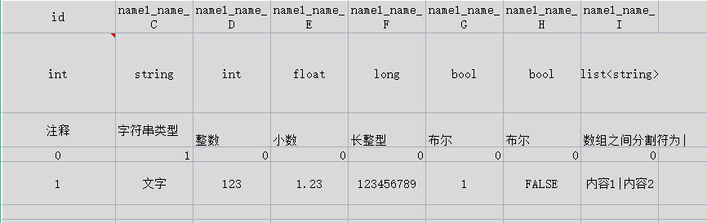

**特殊配置：**language.xlsx

包含language和languageData两个sheet，

language为配置中翻译部分自动整合的内容，创建配置翻译后会在目录中创建Language.csv文件并手动添加翻译并添加到language中

languageData为手动添加的翻译配置